**Задание:**

Ознакомится с лекцией, сделать конспект и отправить на почту [londonharry228@gmail.com](mailto:londonharry228@gmail.com) до 20.00

**6. Альтернативная стоимость и базовые экономические понятия**

**План:**

1. Потребности и предметы потребления
2. Факторы производства
3. Экономический выбор и альтернативная стоимость

**1. Потребности и предметы потребления**

На протяжении всей жизни человек испытывает чувство нехватки чего-либо, в экономической теории это называется желанием удовлетворять свои потребности.

**Потребность** – это нужда в чем-то, необходимом для поддержания жизни и деятельности человека, развития личности и общества в целом. **Потребность** проявляется как состояние неудовлетворенности, испытываемое человеком, из которого он стремиться всячески выйти, или как состояние удовлетворенности, которое человек желает для себя продлить.

На потребности оказывают влияние различные факторы: уровень жизни, климат, степень развития производства. Значительно влияет на их развитие информация. Потребности растут безгранично. В каждый определённый момент времени у людей имеются неудовлетворённые потребности.

Для экономики имеет место быть следующая **классификация потребностей**:

- производственные и потребительские (питание, одежда, средства связи).

- платеже способные (хочу и могу приобрести сейчас).

- перспективные (нет средств на их удовлетворение, но хочется).

Классификация потребностей

1. Иерархия человеческих потребностей по А. Маслоу (Рис. 2)

- потребности в развитии,

- потребности познания,

- социальные потребности,

- потребности в безопасности,

- физиологические потребности.

2. Выделяют также (Рис. 1)

- первичные потребности – это самые насущные, элементарные, физические потребности человека (еда, кров, одежда и т.д.). Первичные потребности не могут быть замещены друг другом.

- вторичные потребности связаны преимущественно с духовной, интеллектуальной деятельностью человека. Вторичные потребности могут быть заменены одна другой.

**По степени удовлетворяемости**потребности подразде­ляют на: абсолютные, действительные и перспективные.

**Абсолютные**потребности — это потребности со 100%-й степенью удовлетворяемости всеми членами общества при сложившемся уровне их доходов. **Действительные —**это те потребности, которые могут быть фактически удовлетво­рены при сложившемся уровне развития техники и техно­логии. **Перспективные**потребности обусловлены тем, что в данный момент при существующем уровне развития про­изводства они не могут быть удовлетворены и поэтому от­кладываются на будущее.

**По субъектам (носителям)**потребностей их делят на: общественные, групповые, коллективные, индивидуальные.

**Общественные**потребности — это потребности, затра­гивающие интересы всего общества (потребность в оборо­не и др.).

**Групповые —**это потребности групп людей, объ­единенных какими-либо общими интересами (спортивных организаций и др.).

**Коллективные**потребности — это по­требности людей, объединенных в коллективы по произ­водственному признаку (предприятий, кооперативов и др.).

**Индивидуальные -**это потребности конкретного человека в пище, одежде, музыке, и т.д.

Потребности человека в принципе безграничны в силу следующих обстоятельств. Во-первых, человек всегда стремится удовлетворять свои основные потребности на более высоком уровне. Во-вторых, постоянно появляются новые, ранее неизвестные потребности.

Потребности, как правило, постоянно опережают возможности их удовлетворения. Поэтому средства удовлетворения потребностей — товары и услуги, или блага, — в большинстве своем остаются ограниченными, или редкими. Экономическая наука занимается только редкими благами. Именно поэтому они называются экономическими.

**Предметы потребления** -  продукты труда для непроизводственного, прежде всего личного, потребления. К продуктам потребления относятся материальные блага, используемые населением для удовлетворения своих потребностей. По назначению среди предметов потребления выделяют: Продукты питания; одежду и обувь; жилища; топливо, осветительные материалы, воду, газ и электроэнергию, применяемые для бытовых нужд; мебель, хозяйственные вещи; книги, журналы: предметы культурно-бытового назначения длительного пользования; предметы для спорта, гигиены, медикаменты.

Предметами потребления являются все материальные блага, которые потребляются в учреждениях сферы обслуживания, включая здания и сооружения этой сферы, а также в отраслях, удовлетворяющих общественные потребности (управление, наука, оборона).

Многие продукты труда могут служить как для непроизводственного, так и для производительного потребления. Так, мука, используемая для выпечки хлеба на хлебозаводе, сахар, идущий на приготовление кондитерских изделий, фрукты, из которых изготовляют консервы, и т.п. выступают в этих случаях как средства производства.

         Специфические предметы потребления — Услуги*.*

**2. Факторы производства**

Деятельность любых организаций и личных хозяйств основана на использовании так называемых факторов производства. Чтобы произвести и реализовать (продать) товар необходим целый комплекс условий, предметов, средств. То есть, необходимы факторы производства. В неоклассической теории к ним относят капитал, труд, землю и предпринимательскую способность. Впрочем, ранее этот перечень был несколько иным. А в последнее время приобретает особую значимость такой фактор, как информация. Ведь лишь та фирма может быть конкурентоспособной, которая владеет самой актуальной, достоверной и полной информацией о рынке.

**Фактор** (нем. Faktor от лат. factor — делающий, производящий): Причина, движущая сила какого-либо процесса, определяющая его характер или отдельные его черты.

**Факторы производства** – 1) ресурсы, с помощью которых можно организовать производство благ; 2) используемые в производстве ресурсы, от которых в определяющей степени зависят количество, объём выпускаемой продукции; 3) факторы, используемые при производстве товаров и услуг.

        Факторы производства = экономические ресурсы.

Делятся на***:***

1) природные (сырьевые, геофизические),

2) трудовые (человеческий капитал),

3) капитальные (физический капитал),

4) оборотные средства (материалы),

5) информационные ресурсы,

6) финансовые (денежный капитал).

ИЛИ:

1) труд (деятельность людей по производству товаров и услуг путём использования их физических и умственных возможностей);

2) земля (все виды природных ресурсов, имеющихся на планете и пригодных для производства экономических благ);

3) капитал (производственное здание, станки, инструменты).

4) предпринимательские способности.

5) информация (знания и сведения, которые необходимы людям для осознанной деятельности в мире экономики).

6) общая культура;

7) наука;

8) социальные факторы (состояние нравственности, правовая культура).

**3. Экономический выбор и альтернативная стоимость**

«Всем кажется лучшим то, от чего отказались», — писал древнеримский философ, поэт и политик Сенека. Именно это и делает выбор таким мучительным: а вдруг мы ошибёмся и в итоге не получим что-то очень важное и нужное для нас?

Но нравится нам это или нет, мы постоянно должны выбирать. Ну, если исключить небольшой несознательный период в раннем детстве и время, которое мы проводим во сне. Яйцо на завтрак поджарить или сварить? Пойти в кино с друзьями или повторить материал к контрольной работе? Купить пломбир или шоколадный батончик? Выучиться на врача или на программиста? И так без конца.

Необходимость делать выбор чаще всего связана с **ограниченностью ресурсов**, которые мы можем использовать для исполнения своих желаний, удовлетворения своих потребностей.

**Проблему выбора приходится решать не только отдельным людям, но и фирмам, государствам и человечеству в целом**. Людям нужно всё больше материальных благ. И потому, что численность населения планеты постоянно растёт (особенно быстро — с девятнадцатого века).

И потому, что потребностей у каждого отдельно взятого человека становится всё больше. Мы даже не будем говорить о том, что кушать хочется вкусно, а одеваться — красиво и модно. Подумайте, сколько новых потребностей породил технический прогресс.

Количество же ресурсов, необходимых для удовлетворения наших аппетитов, если и растёт, то гораздо медленнее. Впервые в глобальном масштабе с этой проблемой человечество столкнулось приблизительно десять-пятнадцать тысяч лет тому назад. Когда людям, по крайней мере в самых густонаселённых регионах, стало не хватать пищи. Той, которую давала природа. Конечно, вы знаете, какой выход из этой ситуации нашли наши разумные древние предки. Если природа больше не даёт, будем сами выращивать те продукты, которых нам не хватает. Началась неолитическая революция — переход от присваивающего к производящему хозяйству.



В этом эпохальном месте сделаем небольшое отступление и поговорим о двух видах благ, которыми мы пользуемся. Свободных и экономических.

**Свободные блага** ещё называют даровыми. То есть они достаются нам даром, за них не нужно платить. Их не нужно производить. И распределять тоже не нужно. Их так много, что хватит на всех. Солнечный свет, воздух, вода… Если их вдруг начинает не хватать, тогда из разряда свободных благ они переходят в экономические.

**Экономические блага** — те, которые не могут употребляться в неограниченных количествах. Они либо редки, их не хватит на всех, либо на их производство нужно затратить ограниченные ресурсы. Если питьевую воду приходится качать с многометровой глубины, или опреснять, или даже просто очищать, то это уже будет экономическое благо.

Подавляющее большинство благ, которыми мы пользуемся, — экономические, даже если лично нам они достаются бесплатно. В нашей стране бесплатное общее образование, оно доступно всем детям. За место в школе не нужно конкурировать с соседом — примут обоих. Но только потому, что из средств государственного бюджета выделяются деньги на строительство учебных зданий, покупку и ремонт оборудования, зарплату учителям и так далее. Школьное образование — это **общественное благо**.

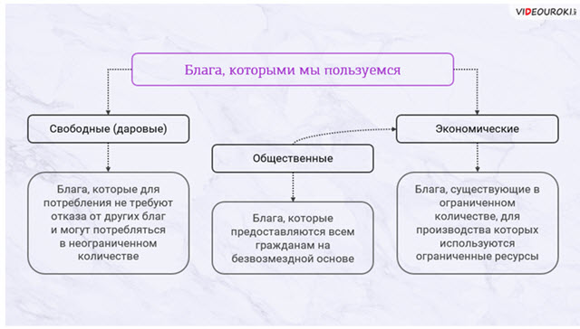

Ещё один пример как бы бесплатных благ — те товары, которые магазин или фирма вручают покупателям в виде подарков (например, во время рекламных акций). Но на их производство были потрачены ресурсы, так что к свободным благам мы их отнести никак не можем.

Но вернёмся к неолитической революции, во время которой человечество смогло увеличить доступные ему ресурсы. В последующем это происходило постоянно. Люди осушали болота и строили оросительные каналы. Открывали месторождения полезных ископаемых. Создавали искусственные и синтетические материалы, придумывали ресурсосберегающие технологии. Увеличивали производительность труда, заменяя ручные орудия труда машинами, автоматизированными линиями и так далее.

Но потребности росли быстрее, и проблема дефицита ресурсов всё более обострялась. А значит, обострялась и **проблема экономического выбора**. На что целесообразнее потратить ресурсы?

Канадский педагог, литератор Лоуренс Питер как-то сказал: «Экономика есть искусство удовлетворять безграничные потребности при помощи ограниченных ресурсов».

Но, конечно, об экономике точнее говорят экономисты. «Экономика — не просто наука об использовании ограниченных ресурсов, но наука о рациональном использовании ограниченных ресурсов», — это высказывание лауреата Нобелевской премии по экономике американца Герберта Саймона.

Как добиться такого рационального подхода к решению проблемы выбора? Как ответить на **главные вопросы экономики**:

1. Что производить?
2. Как производить?
3. Для кого производить?

Вернемся к ним, когда будем сравнивать между собой основные экономические системы: традиционную, рыночную и командную.

Проблема ограниченности, как вы понимаете, касается не только природных ресурсов. **Все факторы производства ограничены**. Каждая страна имеет фиксированное количество трудоспособных граждан. Оно может увеличиться, но не вдруг и не сразу. Кроме того, современной экономике нужны работники, не просто способные к труду, а обладающие определённым уровнем квалификации. Ограничен капитал. Его наличие и размеры связаны с уровнем развития страны, её производственным потенциалом. И предпринимательские способности присущи далеко не всем.

С проблемой выбора тесно связано понятие альтернативной стоимости. Если мы используем имеющиеся у нас ресурсы для производства товара А, то не сможем производить товар Б. Если фермер решил посадить на поле картофель, то вырастить на нём в этом году пшеницу (об этом он тоже задумывался) он не сможет.

Это и есть альтернатива — выбор из двух взаимоисключающих вариантов. **Альтернативная стоимость** — то, от чего приходится отказаться, чтобы получить желаемое.

Для фермера альтернативная стоимость картофеля — пшеница. А почему не гречиха, кукуруза или арбузы, которые он также мог бы с этого поля собрать? Всё просто: потому что все эти культуры не могут расти одновременно на одном участке. Только что-то одно. И альтернативной стоимостью является **наилучший, самый предпочитаемый вариант** из тех, от которых пришлось отказаться.

Альтернативную стоимость часто называют «издержками упущенных возможностей». Речь идёт об издержках, выраженных через блага, от получения которых мы оказываемся. Если вы предпочли посвятить три-четыре часа подготовке к контрольной работе, то альтернативной стоимостью вашей потенциально высокой оценки будет удовольствие от фильма и общения с друзьями.

Разберём и другой, достаточно актуальный для многих из вас пример. Что делать после окончания школы? Поступить в университет и пять лет грызть гранит науки, получая желаемую профессию, или пойти работать по специальности, которой можно овладеть, приобретая практический опыт?

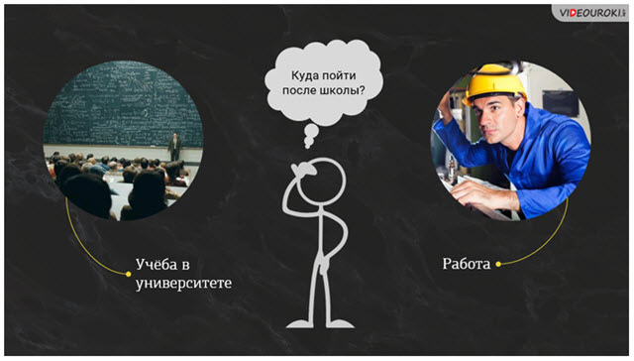

Допустим, вы сделали выбор в пользу учёбы. Какова **альтернативная стоимость вашего выбора**? Деньги, которые вам придётся заплатить за учебники, проезд к месту учёбы и обратно, жильё. Расходы на оплату жилья мы включим в альтернативную стоимость только в том случае, если при другом выборе эти расходы исключались. Например, если бы вы продолжали жить с родителями и они не требовали бы с вас арендной платы. Не будут входить в альтернативную стоимость и затраты на питание и одежду. Ведь вы бы в любом случае не голодали и не ходили голышом. Альтернативная стоимость значительно увеличится, если вам придётся оплачивать и саму учёбу. Но это ещё не всё. Ведь если бы вы работали, то получали бы зарплату. Добавляем и её тоже.

О других упущенных благах в этой ситуации вы можете поразмышлять самостоятельно. Как и подумать над вопросом альтернативной стоимости обратного выбора: работы вместо учёбы.

Осуществляя хозяйственную деятельность, люди сравнивают альтернативные издержки с той выгодой, которую они получают. **Оптимальным выбором**, с точки зрения экономики, является такой, при котором выгоды больше или по крайней мере равны альтернативным издержкам.

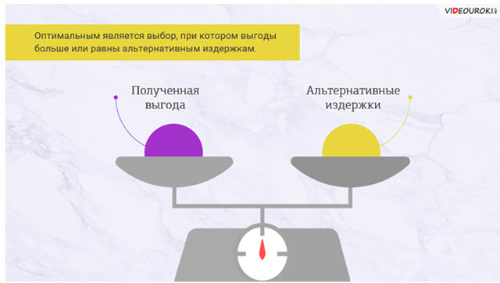

Для иллюстрации этого положения приведём такой пример.

Профессор экономики тратит на поиск более дешёвых (но при этом качественных) продуктов питания 30 часов в месяц. Общая стоимость его закупок в месяц составляет 4000 рублей (все цифры, конечно, условные). Если бы он покупал продукты в ближайшем супермаркете, то они обходились бы ему на 25% дороже. За час работы профессор получает 30 рублей. Стоит ли ему заниматься поиском более дешёвых продуктов?

**Давайте считать издержки и выгоды**. Если бы профессор эти 30 часов работал, а не бегал по магазинам, его дополнительный заработок составил бы 900 рублей (30 часов умножим на 30 рублей). Насколько он снизил стоимость своей продуктовой корзины? Четверть (25%) от 4000 — 1000 рублей. От полученной выгоды отнимаем альтернативные издержки: 1000 минус 900 — 100 рублей. Так что его выбор экономически оправдан.

Для того чтобы облегчить проблему выбора, используют экономическую модель, которая называется «кривая производственных возможностей». Производственные возможности — это возможности по производству благ (выпуску продукции). Всё просто, не так ли?

Представим себе, что некая фирма может производить два товара: спортивные куртки и кроссовки. Если все свои ресурсы она потратит на пошив курток, то за год сможет выпустить 8000 штук. Если же будет заниматься только производством обуви, то отгрузит в магазины 10 000 тысяч пар. Можно выпускать и оба товара, но мы будем исходить из предположения, что ресурсов у фирмы больше не станет. Значит, чтобы сшить какое-то количество кроссовок, нужно уменьшить производство курток.

Изменение производственных возможностей изобразим на графике.

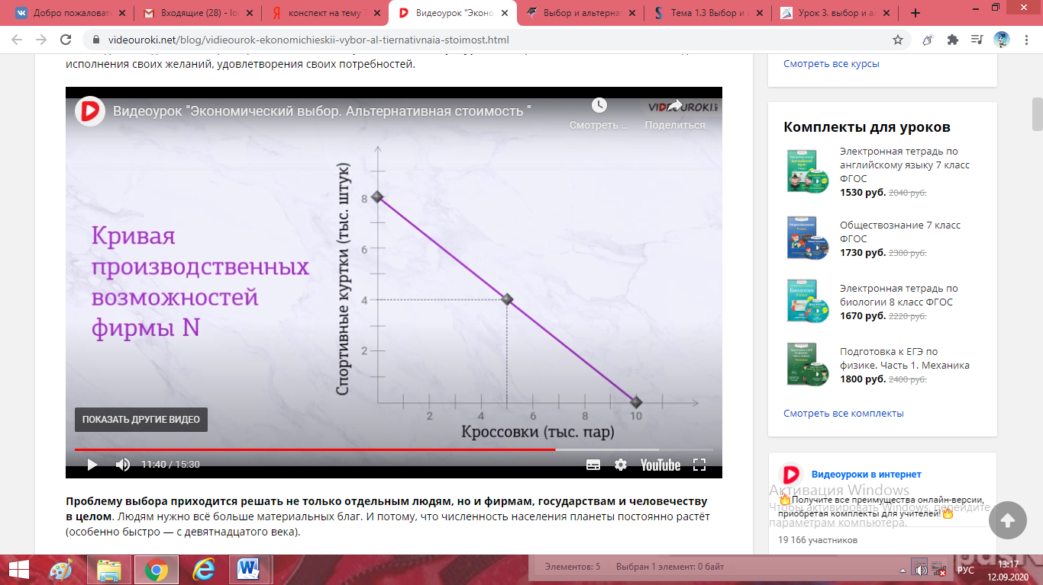

Посмотрим, что у нас получилось. Если фирма снизит производство курток до 4000, то сможет выпустить 5000 пар кроссовок.

В реальности кривая производственных возможностей редко бывает прямой. Только если речь идёт о выборе между товарами, для изготовления которых нужны абсолютно аналогичные ресурсы. Обычно же для производства товаров используются как универсальные, так и специализированные ресурсы. Для выпуска кроссовок нужно специальное оборудование, которое не применяют при пошиве курток. Одинаковые материалы расходуются по разным нормам. Да и квалификация работников отличается. Тот, кто мастерски шьёт одежду, вряд ли будет таким же умелым обувщиком. Поэтому кривая приобретёт другой вид.

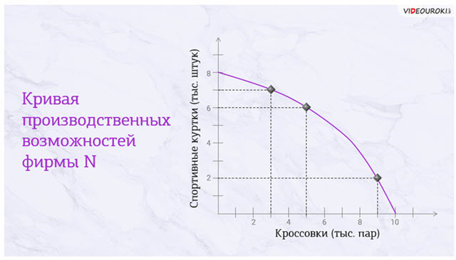

Уменьшив выпуск курток на 1000, фирма сможет выпустить 3000 пар кроссовок. Вместо следующей 1000 курток — 2000 пар. А вместо последних 2000 курток — лишь 1000 пар кроссовок.

Так действует закон возрастания альтернативных издержек. При увеличении производства одного блага на каждую следующую единицу приходится жертвовать всё возрастающим количеством другого блага.

Но с кривой производственных возможностей мы ещё не закончили разбираться. Она отражает ситуацию, при которой все имеющиеся на данный момент ресурсы используются полностью. Это так называемый Парето-оптимум — оптимальность (или эффективность) по Парето.

Вильфредо Парето — итальянский инженер, экономист и социолог. Оптимальной он считал такое состояние системы, при котором значение каждого частного показателя, характеризующего систему, не может быть улучшено без ухудшения других. То есть, если производство кроссовок фирма не может увеличить, не сокращая производство курток, значит, её ресурсы используются эффективно.

Но, как заметила английский экономист Джоан Робинсон, «„нормальное состояние“ экономики существует только в экономических учебниках». И в отдельных фирмах, и в экономике страны в целом самые разные причины могут помешать достичь предельной оптимальности. Недостаток квалификации работников, устаревшие технологии, неэффективное управление, экономические кризисы, политические катаклизмы и так далее. В этом случае точка, характеризующая количество выпущенной продукции, будет находиться ниже кривой производственных возможностей.

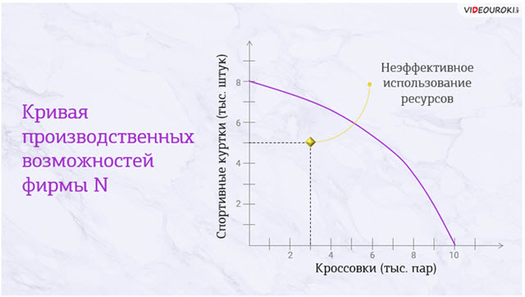

А может ли она быть выше этой кривой? Если ресурсы остались теми же, нет. Но их может стать и больше. Или за счёт количественного увеличения (экстенсивный рост), или в связи с технико-технологическим прорывом, внедрением инноваций (интенсивный рост). В этом случае кривая производственных возможностей на графике сдвинется вправо.

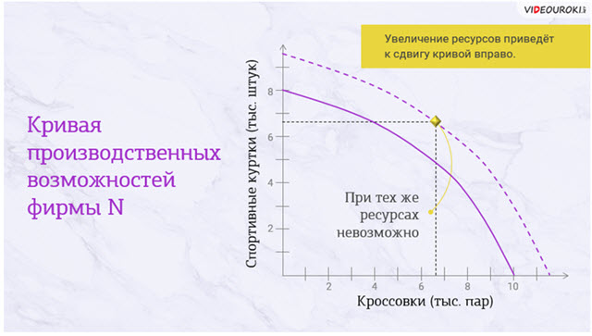

Подведём итог.

* Главной экономической проблемой отдельного индивида, фирмы, страны, человечества в целом является проблема ограниченности ресурсов. Это вынуждает выбирать, какие потребности удовлетворять, какие блага производить.
* Чтобы сделать оптимальный выбор, необходимо сравнить выгоды, приобретаемые от производства данного блага, и издержки упущенных возможностей, то есть просчитать альтернативную стоимость.
* Оценить эффективность использования ресурсов можно с помощью «кривой производственных возможностей», которая показывает различные комбинации максимальных объёмов производства нескольких товаров или услуг при условии использования всех имеющихся в распоряжении ресурсов.